Ziyuanku.com一部高二第一次阶段检测考试 物理试题
一、选择题（1~7为单选，8~12为多选）
1．从下列哪一组数据可以算出阿伏伽德罗常数（ ）
A．水的密度和水的摩尔质量
B．水的摩尔质量和水分子的体积
C．水分子的体积和水分子的质量
D．水分子的质量和水的摩尔质量
2．根据分子动理论，物质分子间距离为r₀时分子所受到的引力与斥力相等，以下关于分子势能的说法正确的是（ ）
A．当分子间距离是r₀时，分子具有最大势能，距离增大或减小时势能都变小
B．当分子间距离是r₀时，分子具有最小势能，距离增大或减小时势能都变大
C．分子间距离越大，分子势能越大，分子距离越小，分子势能越小
D．分子间距离越大，分子势能越小，分子距离越小，分子势能越大
3．已知阿伏伽德罗常数为N，某物质的摩尔质量为M（kg/mol），该物质的密度为ρ（kg/m³），则下列叙述中正确的是（ ）
A．1kg该物质所含的分子个数是ρN
B．1kg该物质所含的分子个数是
C．该物质1个分子的质量是（kg）
D．该物质1个分子占有的空间是（m³）
4．一定质量的理想气体处于某一状态，此时其压强为p₀，有人设计了四种途径，使气体经过各种途径后压强仍为p₀.这四种途径是
①先保持体积不变，降低压强，再保持温度不变，压缩体积
②先保持体积不变，使气体升温，再保持温度不变，让体积膨胀
www.ziyuanku.com③先保持温度不变，使体积膨胀，再保持体积不变，使气体升温
④先保持温度不变，压缩气体，再保持体积不变，使气体降温
可以推断( )
A．①、②不可能
B．③、④不可能
C．①、③不可能
D．①、②、③、④都可能
5．有一定质量的理想气体，如果要使它的密度减小，可能的办法是( )
A．保持气体的压强一定，升高温度
B．保持气体的压强和温度一定，增大体积
C．保持气体的温度一定，增大压强
D．保持气体体积一定，升高温度
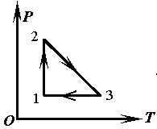
6．一定质量的理想气体，经图所示方向发生状态变化，在此过程中，下列叙述正确的是( )
A. 1→2气体体积增大
B. 3→1气体体积增大
C. 3→1→2气体体积不断减小
D. 2→3气体体积不变
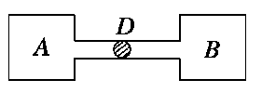
7．如图所示，A、B两个大容器中装有同种气体，容器间用一根细玻璃管连接，管中有一水银滴D，当左边容器的温度为－10℃，右边容器的温度为10℃时，水银滴刚好在玻璃管的中央保持静止，两个容器的温度都下降10℃时，下列判断正确的是( )
A．水银滴将不移动
B．水银滴将向右移动
C．水银滴将向左移动
D．水银滴将向哪个方向移动无法判断
8．当两个分子间的距离r=r₀时，分子处于平衡状态，设r₁＜r₀＜10 r₀，则当两个分子间的距离由r₁逐渐变化到10 r₀的过程中（ ）
A．分子力先减小后增加
B．分子力先减小再增加最后再减小
C．分子力先做正功再做负功
D．分子力先做负功再做正功
9．温度相同的所有气体分子热运动的平均动能都相同，若不考虑分子势能，温度相同时，等质量的氢气和氧气比较 ( )
A.氧气的内能大 B.氢气的内能大
C.二者内能相等 D.氢气分子的平均速率较大

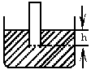
中华资源库10．一根一端封闭的玻璃管开口向下插入水银槽中，内封一定质量的气体，管内水银面低于管外，在温度不变时，将玻璃管稍向下插入一些，下列说法正确的是，如图所示( )
ziyuanku.comA.玻璃管内气体体积减小
B.玻璃管内气体体积增大
C.管内外水银面高度差减小
D.管内外水银面高度差增大
11．下面关于气体压强的说法正确的是( )
A．气体对器壁产生的压强是由于大量气体分子的重力产生的
B．气体对器壁产生的压强等于作用在器壁单位面积上的平均作用力
来源：ziyuanku.comC．从微观角度看，气体压强的大小跟气体分子的平均动能和分子的密集程度有关
D．从宏观角度看，气体的压强大小跟气体的温度和体积有关
12．下图中描述一定质量的气体做等容变化的过程的图线是（ ）
P
T
O
P
T
O
P
T
O
P
O
t/⁰C
-273
A B C D

二、实验题
13．(1)在用油膜法估测分子大小的实验中，已知纯油酸的摩尔质量为M，密度为ρ，一滴油酸溶液中含纯油酸的质量为m，一滴油酸溶液滴在水面上扩散后形成的纯油酸油膜最大面积为S，阿伏加德罗常数为N_{A}。以上各量均采用国际单位制，对于油酸分子的直径和分子数有如下判断：
①油酸分子直径d=
②油酸分子直径d=
③一滴油酸溶液中所含油酸分子数n=
④一滴油酸溶液中所含油酸分子数n=
以上判断正确的是____________
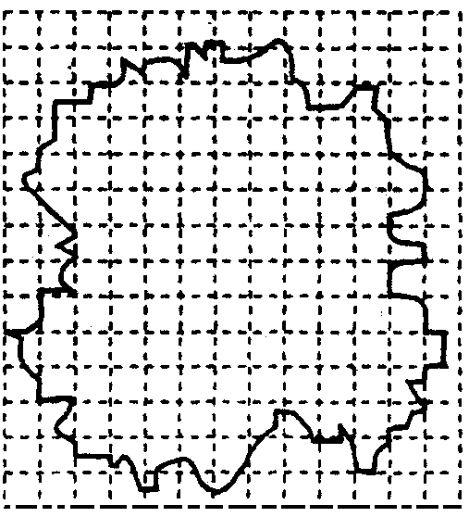
(2)若油酸酒精溶液的浓度为每10⁴ml溶液中有纯油酸6mL，用注射器测得1mL上述溶液有液滴75滴。把1滴该溶液滴入盛水的浅盘里，最后油酸膜的形状和尺寸如图所示，坐标中正方形小方格的边长为1cm，则

①油酸膜的面积是 cm²

www.ziyuanku.com②按以上数据，估测出油酸分子的直径是 m（保留1位有效数字）
三．计算题(解答过程要有必要的文字说明、公式、步骤.只有最后答案的不得分)

14．根据水的密度为ρ=1.0×10³kg/m³和水的摩尔质量M=1.8×10^{－2}kg/mol，利用阿伏加德罗常数N_{A}=6.0×10²³mol^{－1}，估算水分子的质量和一个水分子的体积。
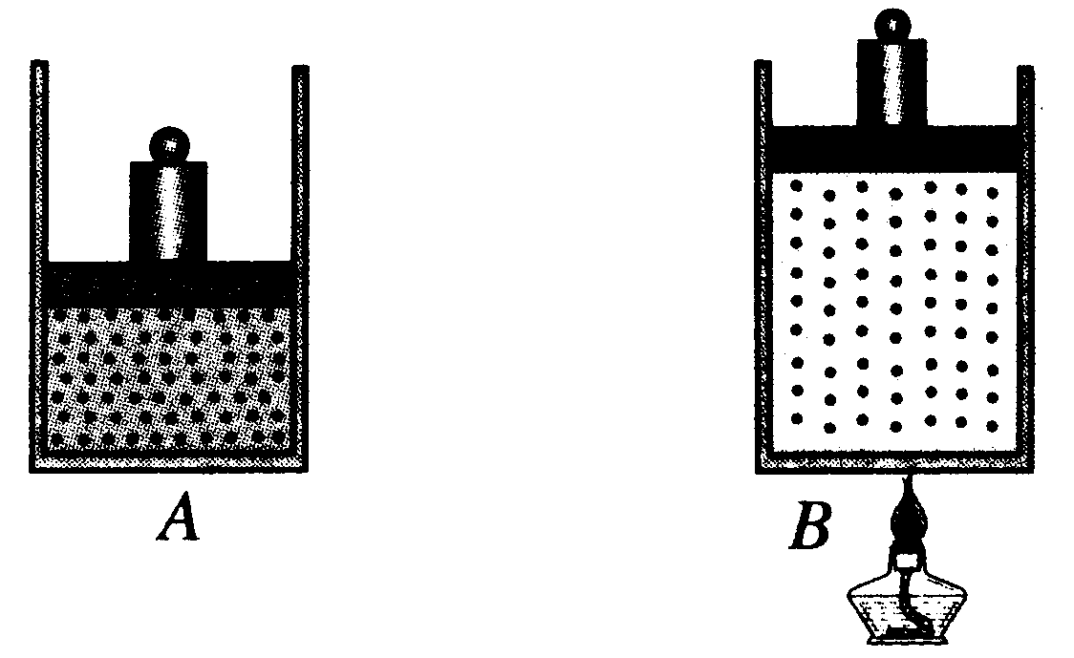
15．如图所示，气体被封闭在容器内，在状态A时的压强为$2×{\text{10}}^{5}\text{Pa}$，体积为1m³，温度为200K，随后经历了一系列变化过程，到达B状态，此时的体积为2m³，温度变为300K，求在状态B时的压强。

来源：ziyuanku.com16．如图所示为一种测定“肺活量”(人一次呼出的气体在标准大气压下的体积)的装置，A为开口薄壁圆筒，排尽其中的空气，倒扣在水中．测量时，被测者尽力吸入空气，再通过B管用力将气体吹入A中，使A浮起．设整个过程中呼出气体的温度保持不变．

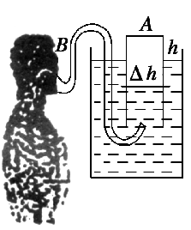
(1)呼出气体的分子热运动的平均动能________(填“增大”“减小”或“不变”)．

(2)设圆筒A的横截面积为S，大气压强为p₀，水的密度为ρ，桶底高出水面的高度为h，桶内外水面的高度差为Δh，则被测者的“肺活量”V₀是多少?.

高青一中高二下学期第一次质量检测考试试题
物理参考答案
题号 | 1 | 2 | 3 | 4 | 5 | 6 | 7
答案 | D | B | D | D | A | C | C
题号 | 8 | 9 | 10 | 11 | 12
答案 | BC | BD | AD | BCD | CD

13. (1)_②_④ （2） 112 $7×{\text{10}}^{−\text{10}}$
14．解：每个水分子的质量
水的摩尔体积，则每个分子的体积为
而根据球体积的计算公式，用d表示水分子直径，
解得d=4×10^{－10} m
15．解：以被封闭气体为研究对象
初状态：P₁=$2×{\text{10}}^{5}\text{Pa}$ V₁=1m³ T₁=200K
末状态：P₂=？ V₂=2 m³ T₂=300K
由理想气体状态方程$\frac{P_{1}V_{1}}{T_{1}}=\frac{P_{2}V_{2}}{T_{2}}$
代入数值得P₂=1.5${\text{10}}^{5}$Pa
16.解析：
(1)由于温度是分子平均动能大小的标志，因为气体温度不变，所以分子平均动能不变．
(2)设A中气体压强为p，该部分气体在标准大气压下的体积为V₀，由于整个过程中温度不变，由玻意耳定律可得：p₀V₀＝pV，即p₀V₀＝(p₀＋ρgΔh)(h＋Δh)S
被测者的肺活量V₀＝.

